Alueprofiili Laitila (Kunnat)
Diakin karttasovellus 2022-02-22 21:35:46
Tämä asiakirja on tuotettu automaattisesti Diakin karttasovelluksen avulla 2022-02-22 21:35:46. Asiakirjan tiedot perustuvat THL:n Sotkanet-indikaattoripalvelun tietoihin, joihin on yhdistetty Tilastokeskuksen tilasto- ja paikkatietoaineistoja. Tarkempaa tieto indikaattoreista ja metodologiasta löydät sovelluksen Lisätietoja-osiosta.
Alueprofiili sisältää aina kaikkien osoittimien tiedot sekä valitulta alueelta että alueen rajanaapureista. Lisäksi alueprofiilissa esitetään kunkin osoittimen korkein ja matalin arvo. Tiedot esitetään taulukkoina, karttakuvioina sekä aikasarjakuvioina, joista näkee kunkin osoittimen kehityksen 2010-luvulla sekä valitulla alueella että sen naapureissa. Raportin lopussa on tiedot pienituloisuudesta ja työttömyydestä kaikilta alueen postinumeroalueilta.
Tässä raportissa tarkastellaan tasolla Kunnat aluetta Laitila. Lisäksi tarkastelussa ovat rajanaapurit: Eura, Laitila, Mynämäki, Pyhäranta, Rauma, Uusikaupunki ja Vehmaa.
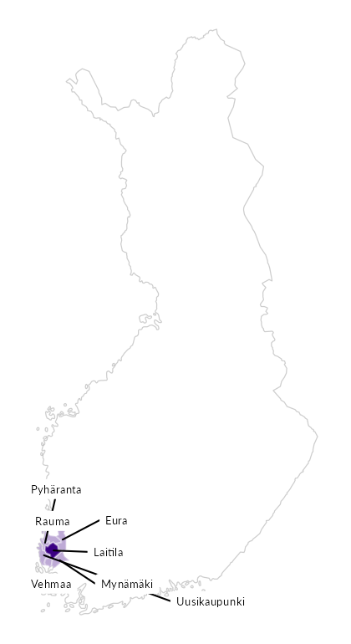

Summamuuttujat
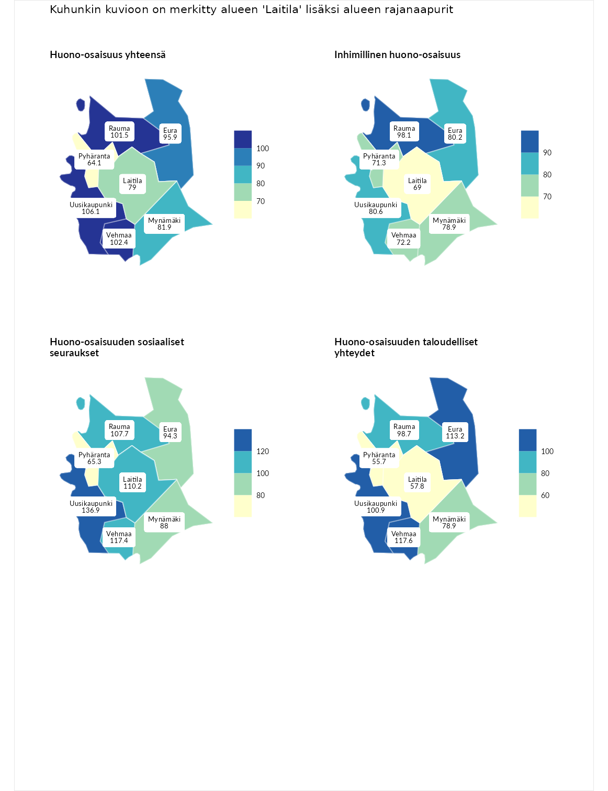

Huono-osaisuus yhteensä
aluenimi | arvo | asema
Tuusniemi (korkein arvo) | 183.4 | 1
Uusikaupunki (naapuri) | 106.1 | 135
Vehmaa (naapuri) | 102.4 | 151
Rauma (naapuri) | 101.5 | 155
Eura (naapuri) | 95.9 | 179
Mynämäki (naapuri) | 81.9 | 240
Laitila (valittu) | 79.0 | 251
Pyhäranta (naapuri) | 64.1 | 280
Luoto (matalin arvo) | 34.3 | 293

Inhimillinen huono-osaisuus
aluenimi | arvo | asema
Outokumpu (korkein arvo) | 180.9 | 1
Rauma (naapuri) | 98.1 | 156
Uusikaupunki (naapuri) | 80.6 | 234
Eura (naapuri) | 80.2 | 235
Mynämäki (naapuri) | 78.9 | 242
Vehmaa (naapuri) | 72.2 | 259
Pyhäranta (naapuri) | 71.3 | 260
Laitila (valittu) | 69.0 | 268
Pedersören kunta (matalin arvo) | 41.0 | 293

Huono-osaisuuden sosiaaliset seuraukset
aluenimi | arvo | asema
Tuusniemi (korkein arvo) | 214.7 | 1
Uusikaupunki (naapuri) | 136.9 | 34
Vehmaa (naapuri) | 117.4 | 86
Laitila (valittu) | 110.2 | 115
Rauma (naapuri) | 107.7 | 123
Eura (naapuri) | 94.3 | 170
Mynämäki (naapuri) | 88.0 | 192
Pyhäranta (naapuri) | 65.3 | 263
Luoto (matalin arvo) | 29.0 | 293

Huono-osaisuuden taloudelliset yhteydet
aluenimi | arvo | asema
Merikarvia (korkein arvo) | 272.3 | 1
Vehmaa (naapuri) | 117.6 | 111
Eura (naapuri) | 113.2 | 129
Uusikaupunki (naapuri) | 100.9 | 169
Rauma (naapuri) | 98.7 | 178
Mynämäki (naapuri) | 78.9 | 235
Laitila (valittu) | 57.8 | 280
Pyhäranta (naapuri) | 55.7 | 285
Pedersören kunta (matalin arvo) | 31.0 | 293
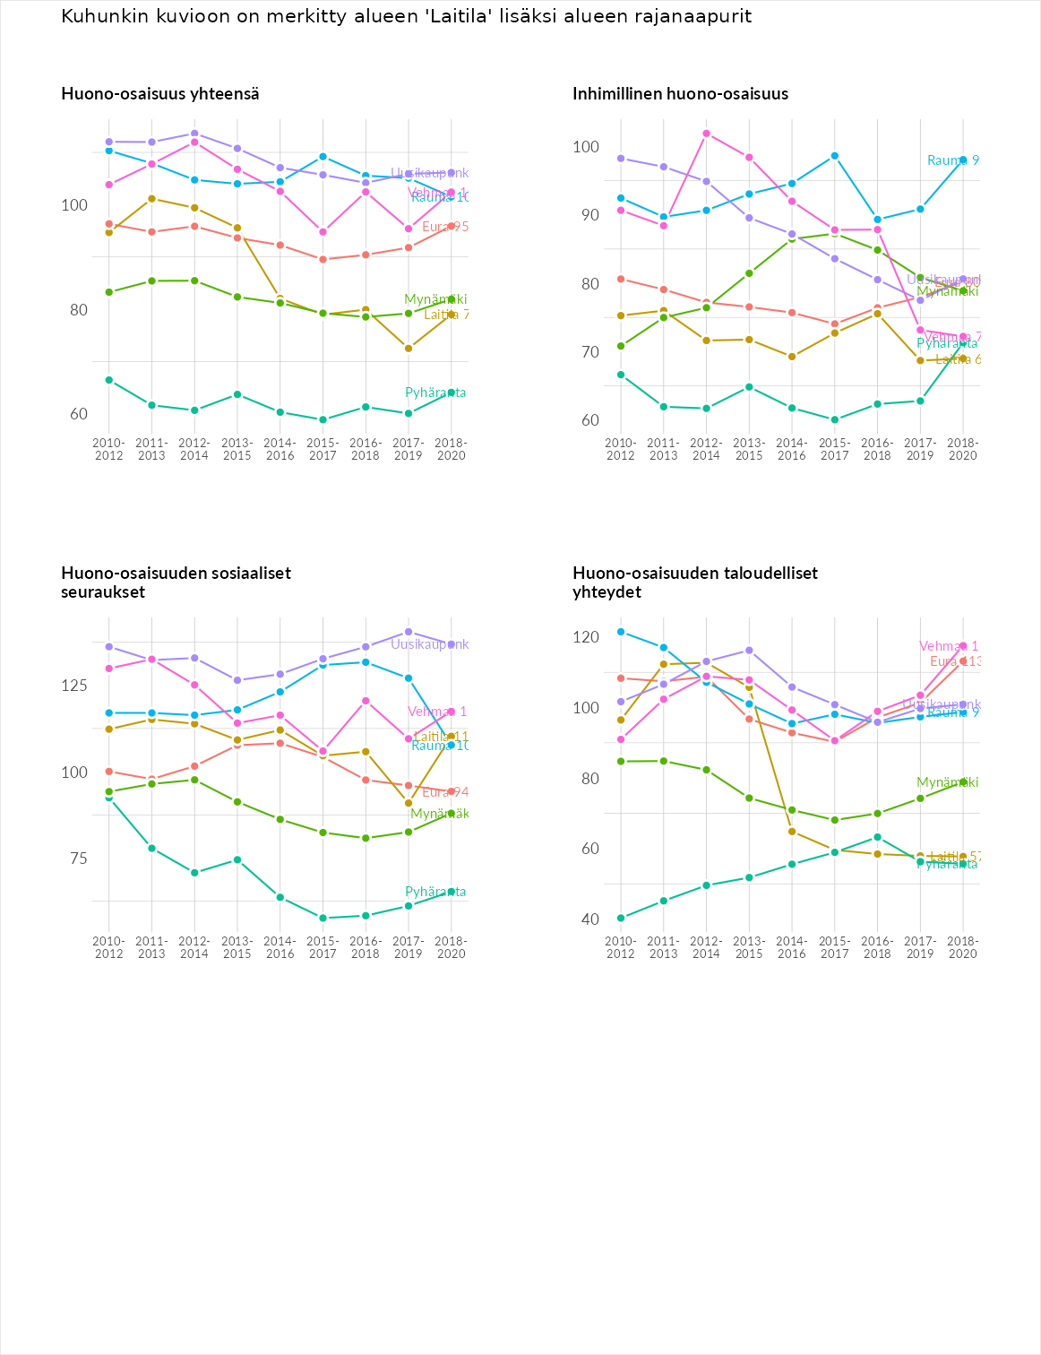

Inhimillinen huono-osaisuus
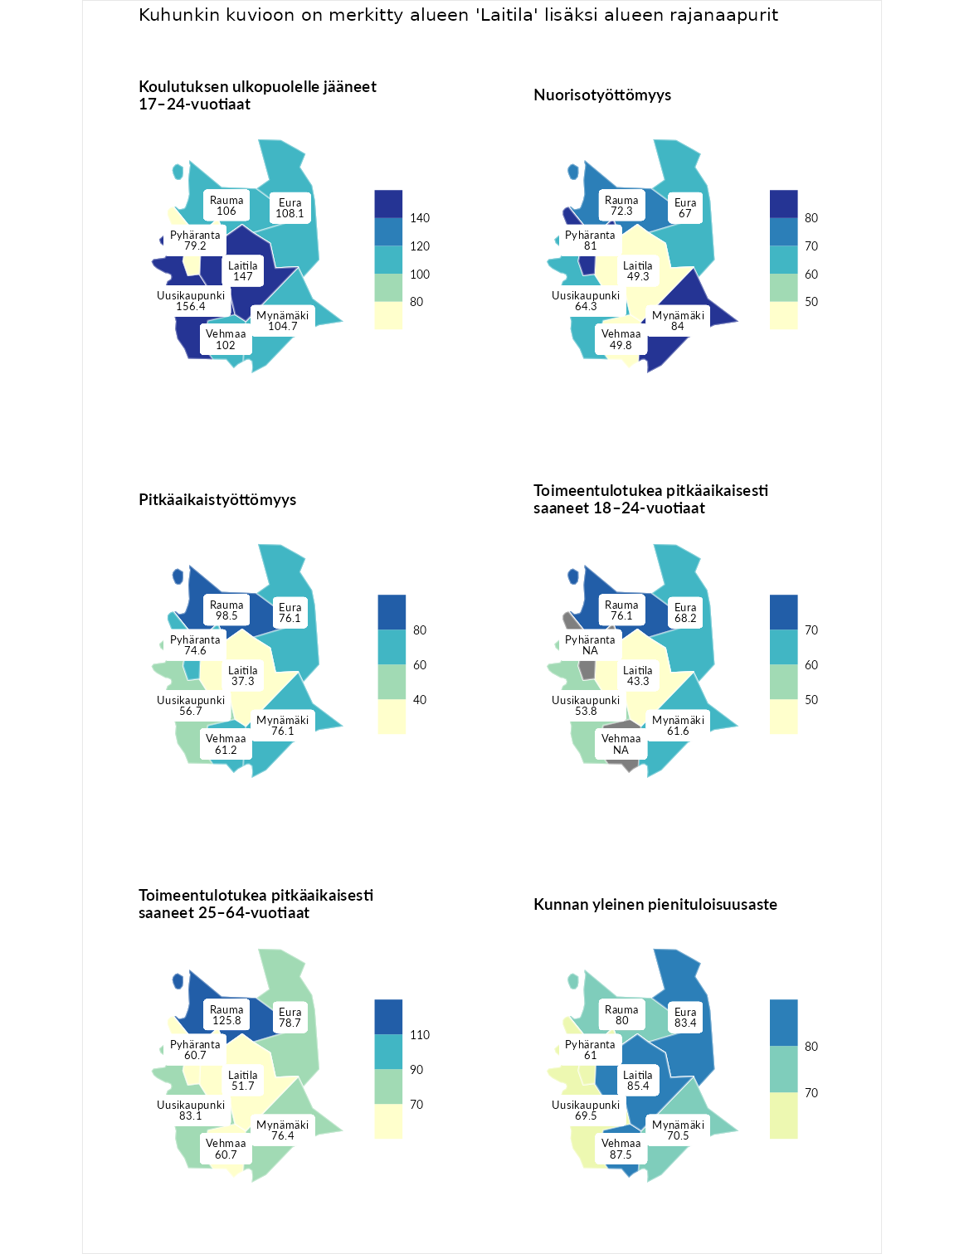

Koulutuksen ulkopuolelle jääneet 17–24-vuotiaat
aluenimi | arvo | asema
Hartola (korkein arvo) | 229.5 | 1
Uusikaupunki (naapuri) | 156.4 | 13
Laitila (valittu) | 147.0 | 24
Eura (naapuri) | 108.1 | 105
Rauma (naapuri) | 106.0 | 118
Mynämäki (naapuri) | 104.7 | 123
Vehmaa (naapuri) | 102.0 | 135
Pyhäranta (naapuri) | 79.2 | 223
Masku (matalin arvo) | 42.3 | 281

Nuorisotyöttömyys
aluenimi | arvo | asema
Kannonkoski (korkein arvo) | 231.0 | 1
Mynämäki (naapuri) | 84.0 | 200
Pyhäranta (naapuri) | 81.0 | 217
Rauma (naapuri) | 72.3 | 244
Eura (naapuri) | 67.0 | 251
Uusikaupunki (naapuri) | 64.3 | 258
Vehmaa (naapuri) | 49.8 | 273
Laitila (valittu) | 49.3 | 274
Luoto (matalin arvo) | 16.3 | 281

Pitkäaikaistyöttömyys
aluenimi | arvo | asema
Ilomantsi (korkein arvo) | 241.8 | 1
Rauma (naapuri) | 98.5 | 151
Eura (naapuri) | 76.1 | 207
Mynämäki (naapuri) | 76.1 | 209
Pyhäranta (naapuri) | 74.6 | 214
Vehmaa (naapuri) | 61.2 | 249
Uusikaupunki (naapuri) | 56.7 | 258
Laitila (valittu) | 37.3 | 282
Paimio (matalin arvo) | 14.9 | 293

Toimeentulotukea pitkäaikaisesti saaneet 18–24-vuotiaat
aluenimi | arvo | asema
Rantasalmi (korkein arvo) | 247.9 | 1
Rauma (naapuri) | 76.1 | 127
Eura (naapuri) | 68.2 | 133
Mynämäki (naapuri) | 61.6 | 136
Uusikaupunki (naapuri) | 53.8 | 150
Laitila (valittu) | 43.3 | 161
Kalajoki (matalin arvo) | 27.5 | 166

Toimeentulotukea pitkäaikaisesti saaneet 25–64-vuotiaat
aluenimi | arvo | asema
Kotka (korkein arvo) | 328.1 | 1
Rauma (naapuri) | 125.8 | 88
Uusikaupunki (naapuri) | 83.1 | 187
Eura (naapuri) | 78.7 | 196
Mynämäki (naapuri) | 76.4 | 203
Pyhäranta (naapuri) | 60.7 | 239
Vehmaa (naapuri) | 60.7 | 241
Laitila (valittu) | 51.7 | 256
Närpiö (matalin arvo) | 18.0 | 288

Kunnan yleinen pienituloisuusaste
aluenimi | arvo | asema
Rääkkylä (korkein arvo) | 159.3 | 1
Vehmaa (naapuri) | 87.5 | 189
Laitila (valittu) | 85.4 | 196
Eura (naapuri) | 83.4 | 206
Rauma (naapuri) | 80.0 | 217
Mynämäki (naapuri) | 70.5 | 239
Uusikaupunki (naapuri) | 69.5 | 241
Pyhäranta (naapuri) | 61.0 | 264
Rusko (matalin arvo) | 33.6 | 293
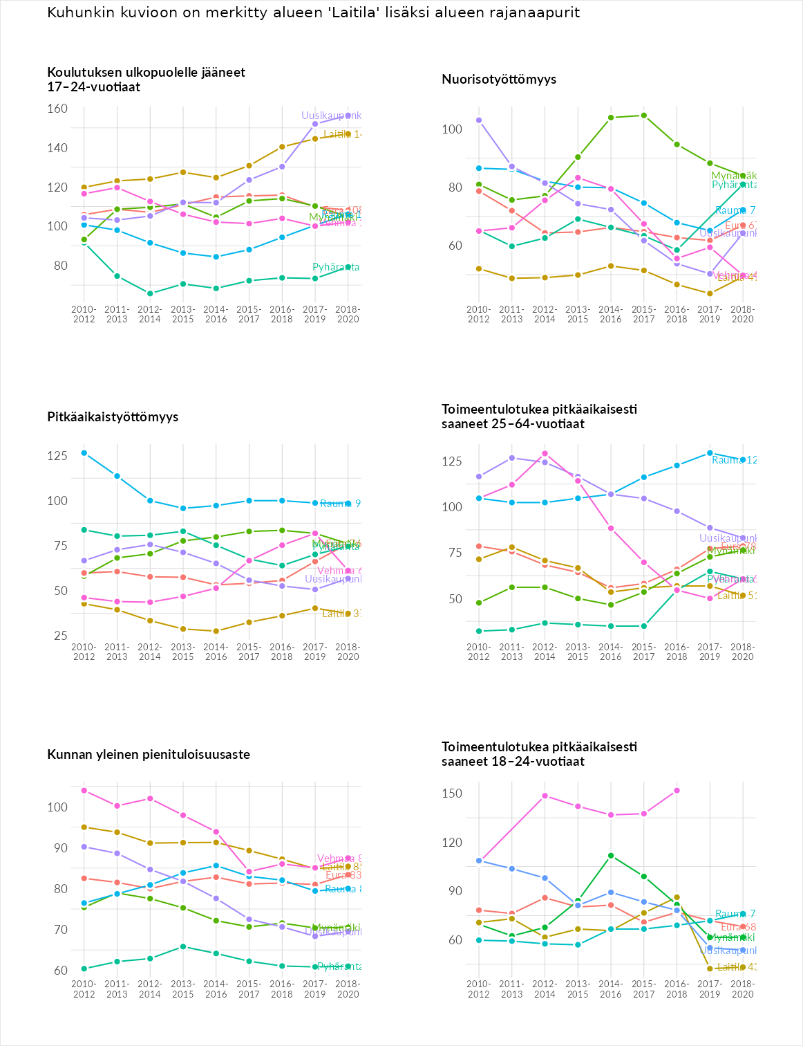

Huono-osaisuuden sosiaaliset seuraukset
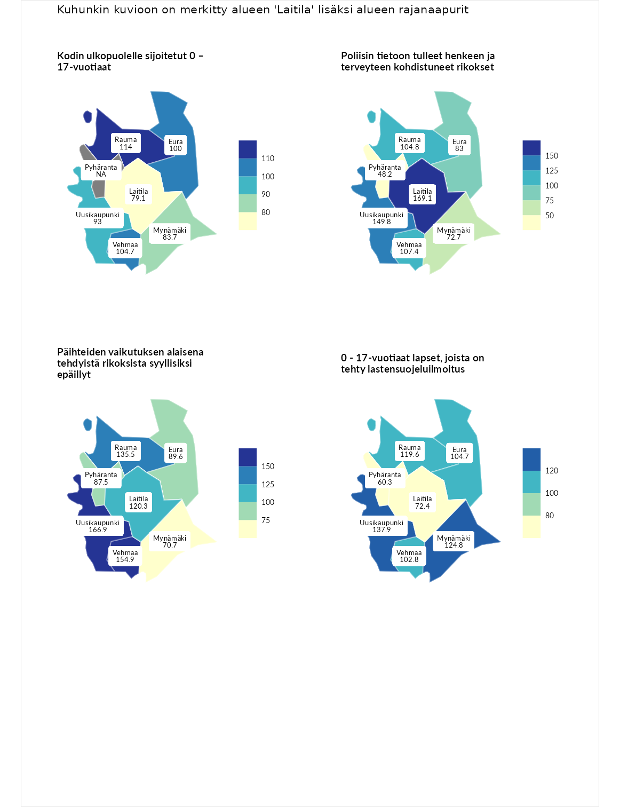

Kodin ulkopuolelle sijoitetut 0 – 17-vuotiaat
aluenimi | arvo | asema
Tuusniemi (korkein arvo) | 411.6 | 1
Rauma (naapuri) | 114.0 | 101
Vehmaa (naapuri) | 104.7 | 122
Eura (naapuri) | 100.0 | 126
Uusikaupunki (naapuri) | 93.0 | 143
Mynämäki (naapuri) | 83.7 | 165
Laitila (valittu) | 79.1 | 175
Luoto (matalin arvo) | 23.3 | 253

Poliisin tietoon tulleet henkeen ja terveyteen kohdistuneet rikokset
aluenimi | arvo | asema
Kiuruvesi (korkein arvo) | 211.6 | 1
Laitila (valittu) | 169.1 | 12
Uusikaupunki (naapuri) | 149.8 | 31
Vehmaa (naapuri) | 107.4 | 120
Rauma (naapuri) | 104.8 | 126
Eura (naapuri) | 83.0 | 193
Mynämäki (naapuri) | 72.7 | 226
Pyhäranta (naapuri) | 48.2 | 277
Kuortane (matalin arvo) | 32.8 | 286

Päihteiden vaikutuksen alaisena tehdyistä rikoksista syyllisiksi epäillyt
aluenimi | arvo | asema
Kemi (korkein arvo) | 317.3 | 1
Uusikaupunki (naapuri) | 166.9 | 16
Vehmaa (naapuri) | 154.9 | 23
Rauma (naapuri) | 135.5 | 54
Laitila (valittu) | 120.3 | 75
Eura (naapuri) | 89.6 | 174
Pyhäranta (naapuri) | 87.5 | 176
Mynämäki (naapuri) | 70.7 | 227
Luoto (matalin arvo) | 19.4 | 293

0 - 17-vuotiaat lapset, joista on tehty lastensuojeluilmoitus
aluenimi | arvo | asema
Tervo (korkein arvo) | 236.0 | 1
Uusikaupunki (naapuri) | 137.9 | 35
Mynämäki (naapuri) | 124.8 | 61
Rauma (naapuri) | 119.6 | 76
Eura (naapuri) | 104.7 | 126
Vehmaa (naapuri) | 102.8 | 140
Laitila (valittu) | 72.4 | 249
Pyhäranta (naapuri) | 60.3 | 270
Maalahti (matalin arvo) | 22.9 | 293
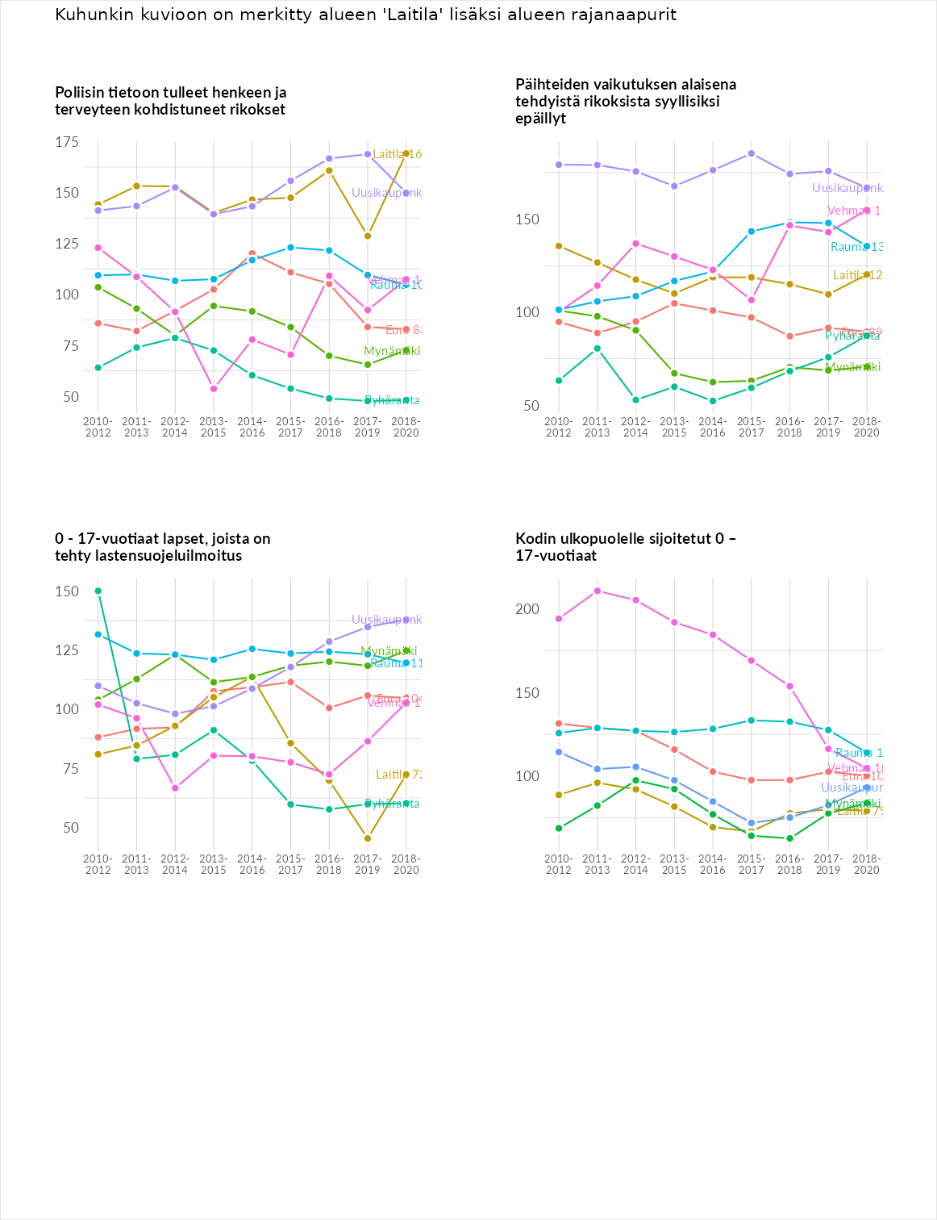

Huono-osaisuuden taloudelliset yhteydet
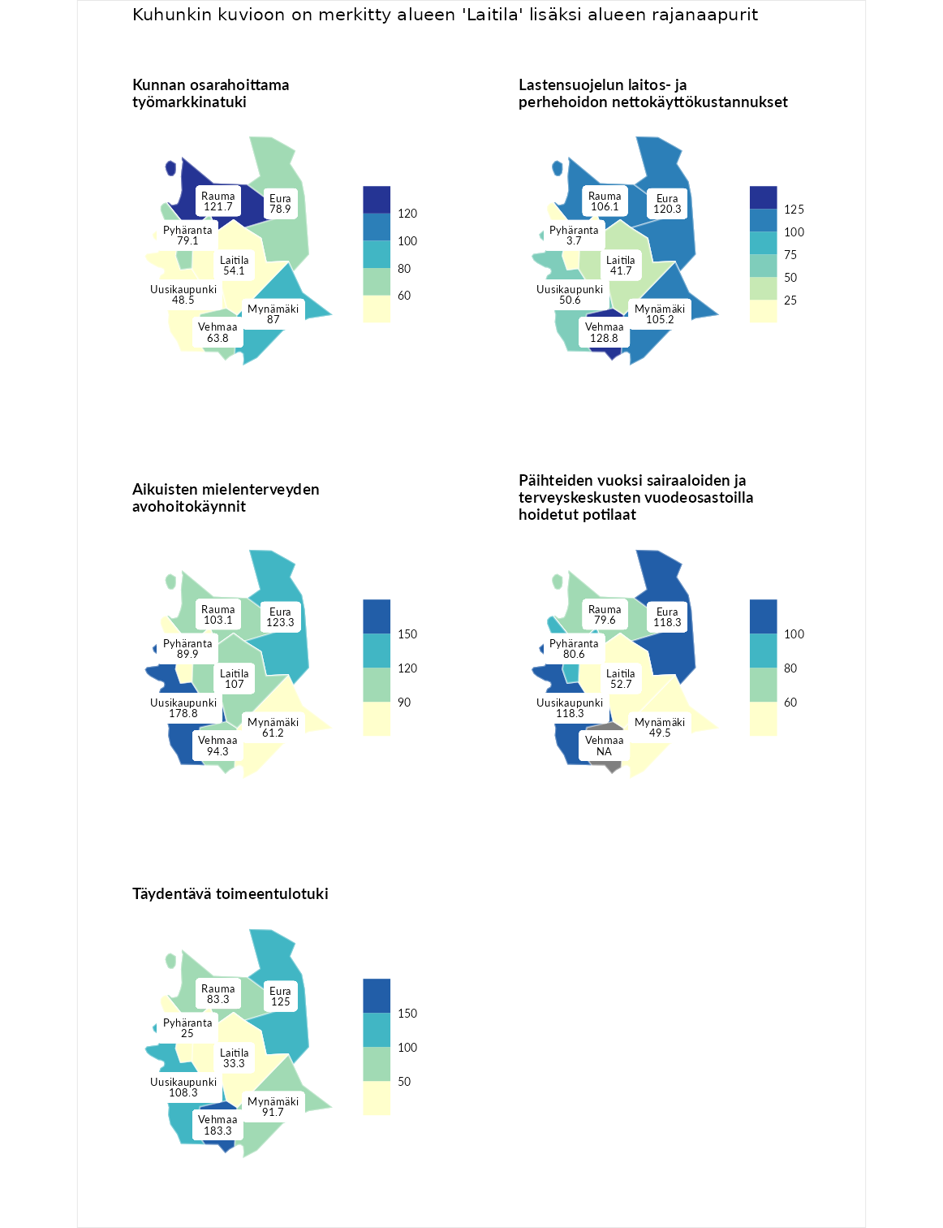

Kunnan osarahoittama työmarkkinatuki
aluenimi | arvo | asema
Lahti (korkein arvo) | 307.1 | 1
Rauma (naapuri) | 121.7 | 102
Mynämäki (naapuri) | 87.0 | 183
Pyhäranta (naapuri) | 79.1 | 199
Eura (naapuri) | 78.9 | 200
Vehmaa (naapuri) | 63.8 | 243
Laitila (valittu) | 54.1 | 257
Uusikaupunki (naapuri) | 48.5 | 268
Luoto (matalin arvo) | 5.7 | 293

Lastensuojelun laitos- ja perhehoidon nettokäyttökustannukset
aluenimi | arvo | asema
Soini (korkein arvo) | 285.3 | 1
Vehmaa (naapuri) | 128.8 | 79
Eura (naapuri) | 120.3 | 100
Rauma (naapuri) | 106.1 | 133
Mynämäki (naapuri) | 105.2 | 136
Uusikaupunki (naapuri) | 50.6 | 235
Laitila (valittu) | 41.7 | 252
Pyhäranta (naapuri) | 3.7 | 285
Isokyrö (matalin arvo) | 0.7 | 288

Aikuisten mielenterveyden avohoitokäynnit
aluenimi | arvo | asema
Haapajärvi (korkein arvo) | 510.9 | 1
Uusikaupunki (naapuri) | 178.8 | 23
Eura (naapuri) | 123.3 | 97
Laitila (valittu) | 107.0 | 128
Rauma (naapuri) | 103.1 | 137
Vehmaa (naapuri) | 94.3 | 169
Pyhäranta (naapuri) | 89.9 | 184
Mynämäki (naapuri) | 61.2 | 253
Lempäälä (matalin arvo) | 14.9 | 293

Päihteiden vuoksi sairaaloiden ja terveyskeskusten vuodeosastoilla hoidetut potilaat
aluenimi | arvo | asema
Vaala (korkein arvo) | 232.3 | 1
Eura (naapuri) | 118.3 | 92
Uusikaupunki (naapuri) | 118.3 | 96
Pyhäranta (naapuri) | 80.6 | 191
Rauma (naapuri) | 79.6 | 196
Laitila (valittu) | 52.7 | 248
Mynämäki (naapuri) | 49.5 | 255
Närpiö (matalin arvo) | 16.1 | 276

Täydentävä toimeentulotuki
aluenimi | arvo | asema
Merikarvia (korkein arvo) | 1000.0 | 1
Vehmaa (naapuri) | 183.3 | 48
Eura (naapuri) | 125.0 | 103
Uusikaupunki (naapuri) | 108.3 | 140
Mynämäki (naapuri) | 91.7 | 178
Rauma (naapuri) | 83.3 | 193
Laitila (valittu) | 33.3 | 281
Pyhäranta (naapuri) | 25.0 | 289
Utsjoki (matalin arvo) | 8.3 | 293
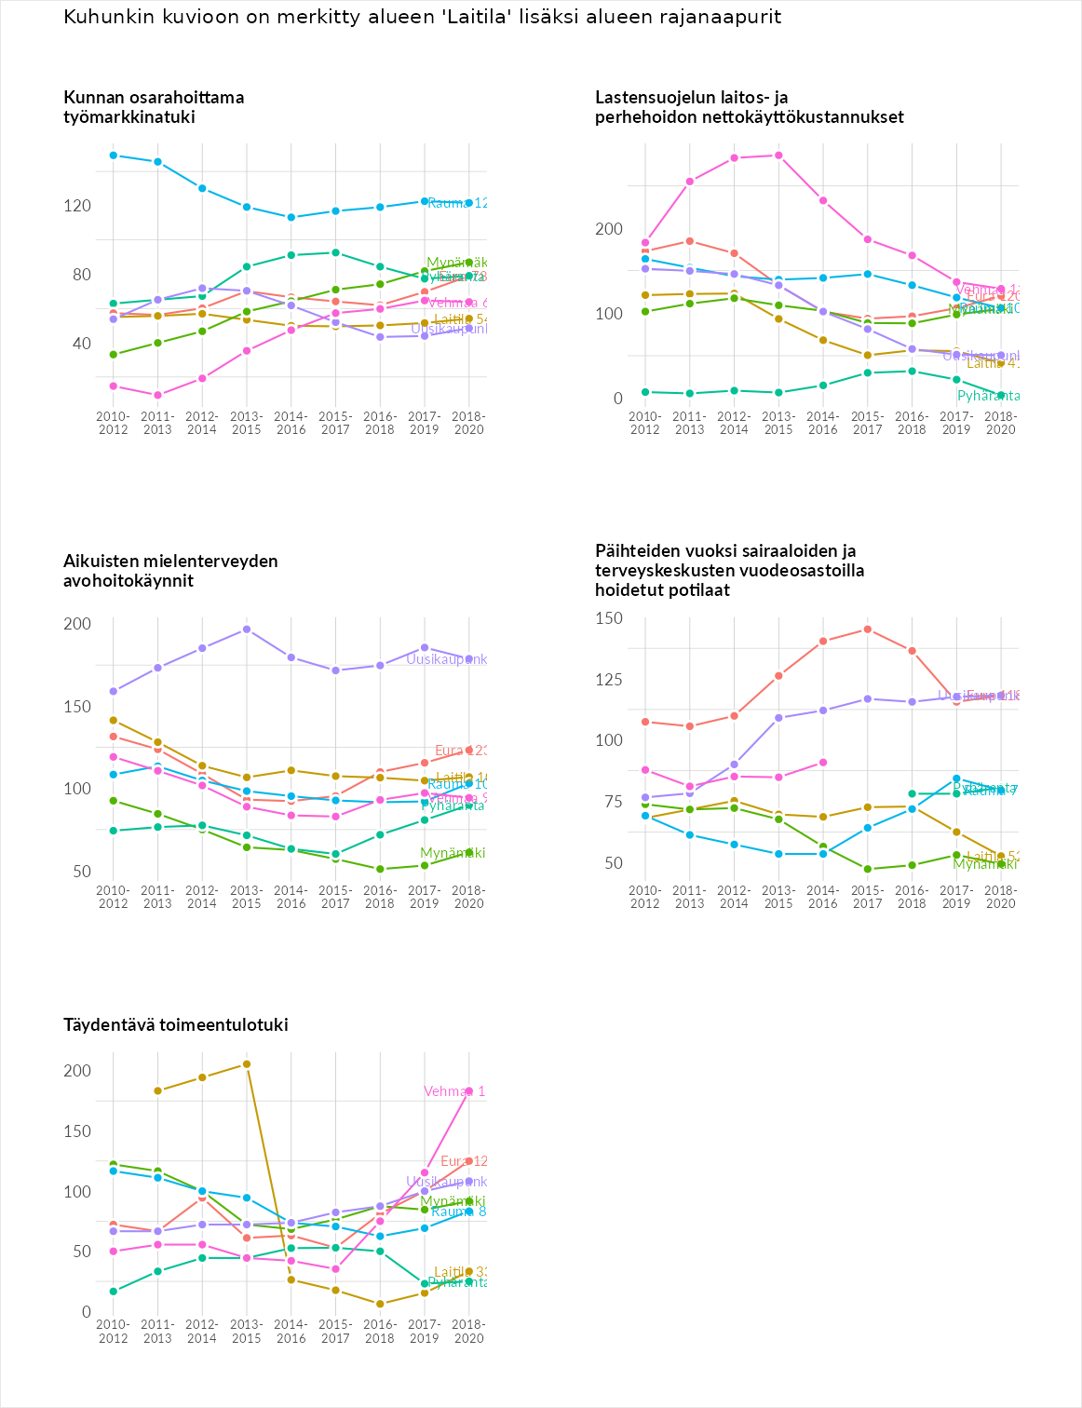

Postinumeroaluekohtaiset tiedot
aluekoodi | aluenimi | Kokonaislukema | Alimpaan tuloluokkaan kuuluvat taloudet | Alimpaan tuloluokkaan kuuluvat täysi-ikäiset | Työttömät | Peruskoulutuksen omaavat
23880 | Suontaka | 112.1 | 94.0 | 120.2 | 107.3 | 126.9
23800 | Laitila Keskus | 95.6 | 99.1 | 91.2 | 78.5 | 113.6
23840 | Soukainen | 80.4 | 96.3 | 100.5 | 28.4 | 96.6
